COMISIÓN EDILJOA DE SALUD

H. AYUNTAMIENTO CONSTITUCIONAL DE SAN JUAN DE LOS LAGOS

D!CTAMEN-DE ·lA COill/llSIÓN EDil.lOA DESAUJD

HONORABLE COMISIÓN EDfliOA DE SALUD PARA LA REVISIÓN Y DICTAMEN DE RESOLUCIÓN DE SOLICITUDES DE APOYO PARA GASTOS MÉDICOS PARA TRABAJADORES DEL H. AYUNTAMIENTO DE SAN JUAN DE LOS LAGOS.

DANDO CUMPLIMIENTO A LA COMISIÓN EDILICIA DE SALUD, PRESIDIDA POR LA REGIDORA LIC. GRISEillA SÁNCHEZ oaGADO Y DRA. lAUM ./4ltt/15É}. 6CA CHÁVEZ PARA EMiTIR SU DICTAMEN EN EL TEMA DE SERVICIOS MÉDICOS MUNICIPALES SOBRE LAS APORTACIONES MUNICIPALES PARA EMPLEADOS DEL H. AYUNTAMIENTO CONSTITUCIONAL DE SAN JUAN DE LOS LAGOS POR CONCEPTO DE SERVICIOS DE SALUD .

CON LA PRESENCIA DE LOS SIGUIENTES SERVIDORES PÚBLICOS SE LLEVÓ A CABO LA PRESENTE
REUNIÓN DE COMTSTÓN:

LIC. GRISELDA SÁNCHEZ DELGADO. REGIDOR MUNICIPAL. PRESIDENTE DE LA COMISIÓN EDILICIA DE SALUD

DRA. LAURA ANGÉLICA CHÁVEZ CONTRERAS. REGIDOR MUNICIPAL.PRESIDENTE DE LA COMISIÓN EDILICIA DE SALUD

MVZ JORGE LIBORIO MARíN CRUZ. REGIDOR MUNICIPAl VOCAl DE LA COMISIÓN EDILICIA DE SALUD

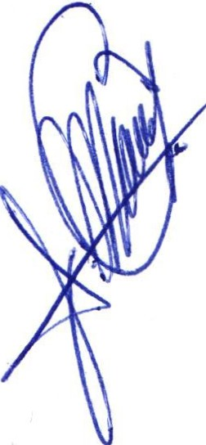DRA. GABRIELA DE LOS DOLORES PÉREZ MARTIN. DIRECTORA DE SERVICIOS MÉDICOS MUNICIPALES.

PARA DAR RESPUESTA Y DICfAMEN A LOS SIGUIENTES PUNTOS:

REVISIÓN DE LA CORRESPONDENCIA:

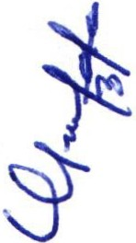CORRESPONDENCIA DE LA COMISION EDILICIA DE SALUD:

- El C. E\IERABOO IIAMIRfZ VAlADEZ.. EMPlEADO MUNAGPAl, SOUOTA APOYO PARA CUBRIR GASTOS MEDICOS DE CIRUGIA DE OIDO IZQUIERDO, ACORDANDO LA COMISION DE SALUD APOYARCONLA CANTIDAD DE $20,000.00 (VEINTE MIL PESOS 00/100 M.N.).
2

- lA C. ClAUDIA JfANETTE CAaRANZA SANTOS, SOUOTA APOYO PARA CUBRIR GASTOS (
MEDICOS DE CIRUGIA DE HERNIOPLASTIA REALIZADA A SU MAMÁ, ACORDANDO LA
COMISION DE SALUD APOYAR CON LA CANTIDAD DE $8,000.00 (OCHO MIL PESOS 00/100 M.N.). DE ACUERDO AL TABULADOR DE APOYO DE SERVICIOS MEDICOS MUNICIPALES.

COMISIÓN EDILIOA DE SALUD

3. El C. JOSE DE JESUS JAIME GARCIA TOSTADO SOLICITA SU APOYO PARA CUBRIR GASTOS MEDlCOS DE TOMOGRAFJ.A DE CRANEO R.EAJJZADAASU ESPOSA. ACORDANDO LA COMISION DE SALUD APOYAR CON LA CANTIDAD DE $3230.00 (TRES MIL DOSCIENTOS TREINTA PESOS 00/100 M.N.). DE ACUERDO AL TABULADOR DE APOYO DE SERVICIOS
MEDICOS MUNICIPALES.

ATENTAMENTE
SANJUAN DE LOS LAGOS, JALISCO A 14 DE DICIEMBRE DE 2019
SANjUJ\N
ae cs LI\GOS

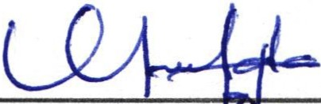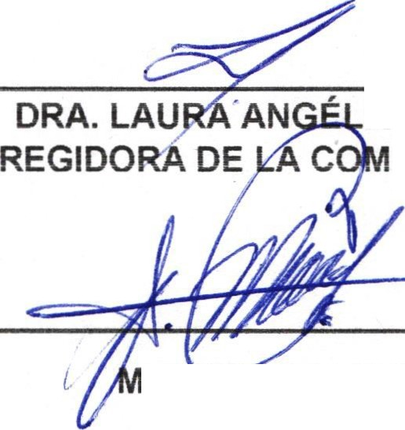LIC. PSJC. GRISELDA SÁNCHEZ DELGADO REGIDORA DE LA COMISIÓN EDILICIA DE SALUD

ICA CHÁVEZ CONTRERAS.
ISIÓN EDILICIA DE SALUD

VZ ZIBORIO MARÍN CRUZ. Gl OR MUNICIPAL.

,f' .

DRA. GABRI A DE LOS DOLORES PÉREZ MARTIN. DIRECTORA DE SERVICIOS MÉDICOS MUNICIPALES

